CONVERTIR L’ENERGIE
MACHINES A COURANT CONTINU

CONVERTIR L’ENERGIE
Energie électrique
Energie mécanique
MOTEUR

Les machines à courant continu font partie de la famille des actionneurs.
Ceux-ci transforment une énergie électrique en une énergie mécanique créant un mouvement de rotation.
Les moteurs à courant continu sont employés dans les domaines de la traction ou du levage pour les fortes puissances. Il est également employé, lorsqu’un système utilise une source d’énergie autonome (pile ou batterie).

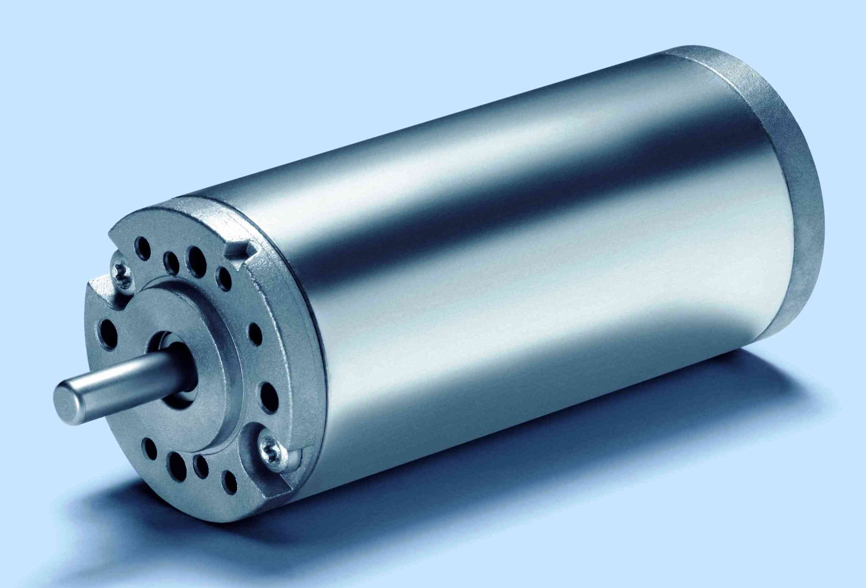 | 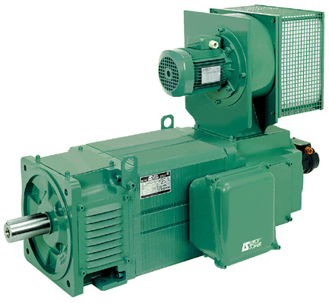
Moteur faible puissance | Moteur forte puissance

Symbole

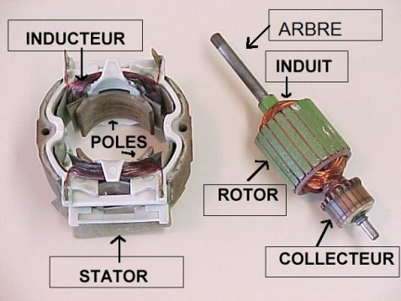
Constitution

La machine à courant continu est constituée de trois partie :
- L’inducteur ;
- L’induit ;
- Le dispositif collecteur balais.

- Inducteur :

C’est un aimant ou un électroaimant (bobinage parcouru par un courant continu).
Il est situé sur la partie fixe de la machine : le stator.

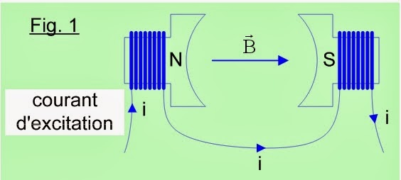
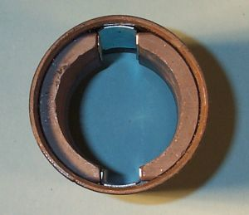

Il sert à créer un champ magnétique dans le rotor.

- L’Induit
L’induit constitue le rotor, la partie tournante de la machine. Il est parcouru par un courant d’induit I.

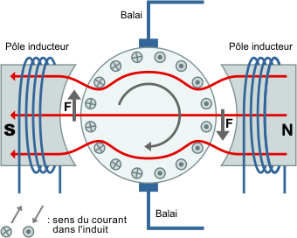
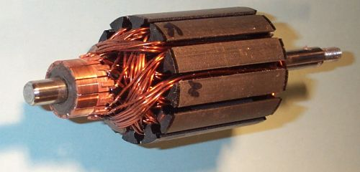

- Le collecteur
Les conducteurs sont reliés à un dispositif assurant la transmission du courant depuis l'alimentation et l'inversion de polarité à chaque demi-tour : c'est le collecteur.
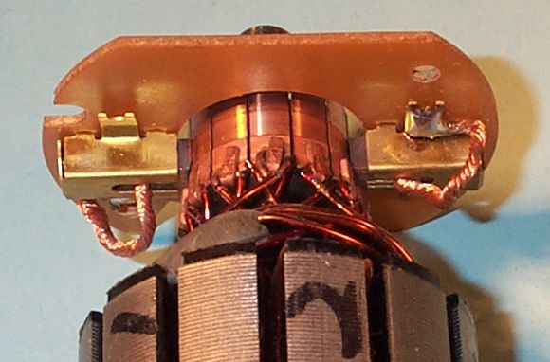
Les éléments fixes permettant de transmettre le courant par un contact glissant avec le collecteur se nomment les balais. Les balais sont parfois appelés "charbons" car ils sont constitués de graphite.

Inversion du sens de rotation
Pour inverser le sens de rotation d’un moteur à courant continu, il suffit d’inverser la polarité de la tension aux bornes de l’induit.

